Ejercicio de entrenamiento MSR
Contenido
Introducción 2
Descarga de la herramienta MSR y del software correspondiente 2
Repositorio GitHub 2
Entorno de Python 2
QGIS 2
Parte 1: Generador de MSR 3
Parte 1.1: Datos geoespaciales regionales de entrada 3
Parte 1.2: Criterios de exclusión 4
Parte 1.3: Configuración del archivo de control 5
Parte 1.4: Ejecución del Generador de MSR para energía eólica 7
Parte 1.5: Cambiar los criterios de exclusión 8
Parte 1.6: Ejecución del Generador de MSR para energía solar fotovoltaica 10
Parte 2: Generador de perfiles 11
Parte 2.1: Obtención de datos meteorológicos de entrada 11
Parte 2.2: Configuración del archivo de control 12
Parte 2.3: Ejecutar el Generador de perfiles 12
Parte 3: Combinador de atributos 14
Parte 3.1: Configuración del archivo de control 14
Parte 3.2: Ejecutar el Combinador de atributos 14
Parte 4: Seleccionador 18
Parte 4.1: Configuración del archivo de control 18
Parte 4.2: Ejecución del Seleccionador 19
Parte 5: Agrupador 20

Introducción

Este ejercicio ofrece un entrenamiento en el uso de la herramienta MSR “Model Supply Regions” (Regiones Modelo de Suministro). El marco MSR permite identificar sitios atractivos para el despliegue de energía renovable variable (ERV) que pueden servir como tecnologías candidatas en modelos de sistemas eléctricos.

En este ejemplo ficticio, un grupo de consultores está elaborando un estudio sobre la expansión del sistema eléctrico de Ecuador. Su modelo actual representa el país como una región homogénea de potencial de energía renovable, lo que oculta diferencias regionales en la calidad de recursos solares y eólicos, la distancia a la infraestructura viaria y de red eléctrica, y la disponibilidad de terrenos. La idea es utilizar el marco MSR para construir regiones modelo de suministro de ERV con datos espaciales explícitos que puedan utilizarse en su modelo de expansión del sistema eléctrico.

Descarga de la herramienta MSR y del software correspondiente

Repositorio GitHub

La herramienta MSR se proporciona como un conjunto de scripts de Python, archivos de control, y paquetes de datos de entrada recopilados en un repositorio GitHub. Clone el repositorio de la herramienta MSR, incluido el material de entrenamiento, en una carpeta local de tu sistema.

El repositorio contiene las siguientes carpetas y archivos:
1_msr_creator/
2_profile_generator/
3_attribute_combiner/
4_screener/
5_clustering/
inputs/
outputs/
envs/
training/
README

Cada carpeta del flujo de trabajo (1 a 5) contiene un código Python y un archivo de control correspondiente. La carpeta inputs (datos de entrada) deberá contener los conjuntos de datos de entrada necesarios, mientras que la carpeta outputs (datos de salida) almacenará los resultados generados por los códigos.

Entorno de Python

Se utilizará Anaconda (https://www.anaconda.com/download/success?reg=skipped) para gestionar el entorno de Python y los paquetes que requiere la herramienta MSR. El entorno se define a través del archivo msr_env_update.yaml, ubicado en la carpeta envs.

👉🏼 Abra un Anaconda Prompt o un terminal, acceda a la carpeta envs, y cree y active el entorno mediante los siguientes comandos:

conda env create -f mrs_env_update.yaml
conda activate mrs_env_update

Se utilizará Spyder como entorno de desarrollo integrado (IDE) para ejecutar los códigos (inicie spyder desde el terminal dentro del entorno msr_env_update).

QGIS
Se utilizará QGIS para visualizar los datos espaciales de entrada y los resultados generados.

Parte 1: Generador de MSR

El Generador de MSR procesa conjuntos de datos geoespaciales regionales y convierte zonas aptas para recursos renovables en regiones modelo de suministro.

El flujo de trabajo consta de cinco etapas:

- Procesar los datos geoespaciales regionales.
- Asignar puntuaciones a capas de adecuación del terreno.
- Identificar zonas aptas para recursos renovables.
- Poligonizar zonas contiguas adecuadas.
- Atribuir a las MSR resultantes métricas de capacidad, distancia a las infraestructuras, clase de cobertura del suelo, clase climática, altitud y otros parámetros relevantes.

Parte 1.1: Datos geoespaciales regionales de entrada

Las capas de infraestructura y características del terreno son conjuntos de datos de entrada almacenados en la carpeta inputs, que describen las redes viarias y eléctricas existentes en Ecuador, la geografía física y la disponibilidad de recursos renovables.

Al analizar las características topográficas de Ecuador (excluyendo en este caso el archipiélago de Galápagos), se observa que la cordillera de los Andes divide el país de norte a sur. Esto se aprecia claramente en las capa de altitud y de pendiente (Ilustración 1).

A lo largo de la cordillera hay zonas con un elevado potencial de energía solar y eólica (Ilustración 2).

A ambos lados de la cordillera de los Andes se observan distintas clases climáticas y de cobertura del suelo según la clasificación de Köppen-Geiger (Ilustración 3).

Dada la diversidad del paisaje de Ecuador, es importante representar emplazamientos distintos para la energía solar fotovoltaica y la energía eólica en modelos energéticos, en lugar de una única representación de los recursos renovables, con el fin de resaltar las importantes variaciones en cuanto a la calidad de los recursos, la disponibilidad de terrenos y el acceso a las infraestructuras.

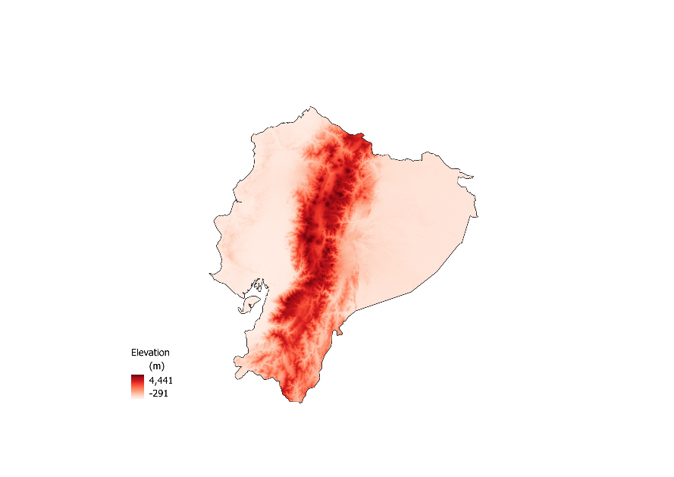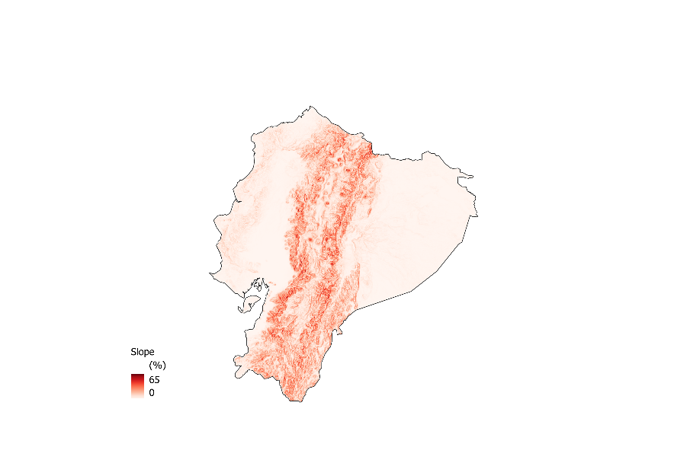
Ilustración 1: a) Altitud (metros sobre el nivel del mar, m.s.n.m.) en Ecuador, según la misión Shuttle Radar Topography Mission (STRM) de la NASA. b) Pendiente (%) calculada a partir de la malla de altitud. Mapa base procedente de la Base de Datos de Áreas Administrativas Globales (GADM).
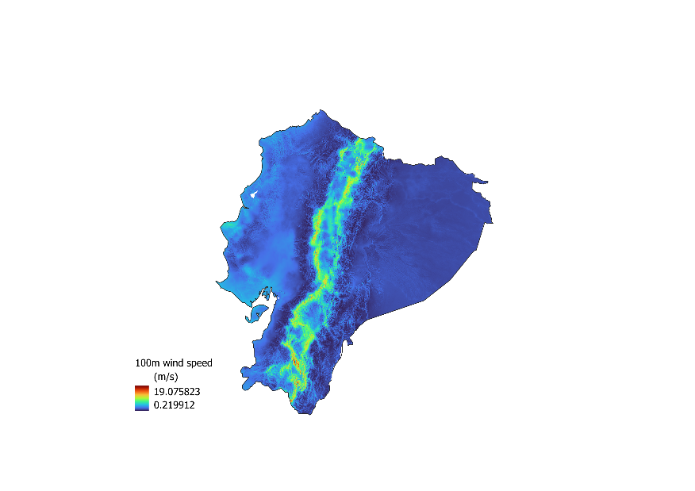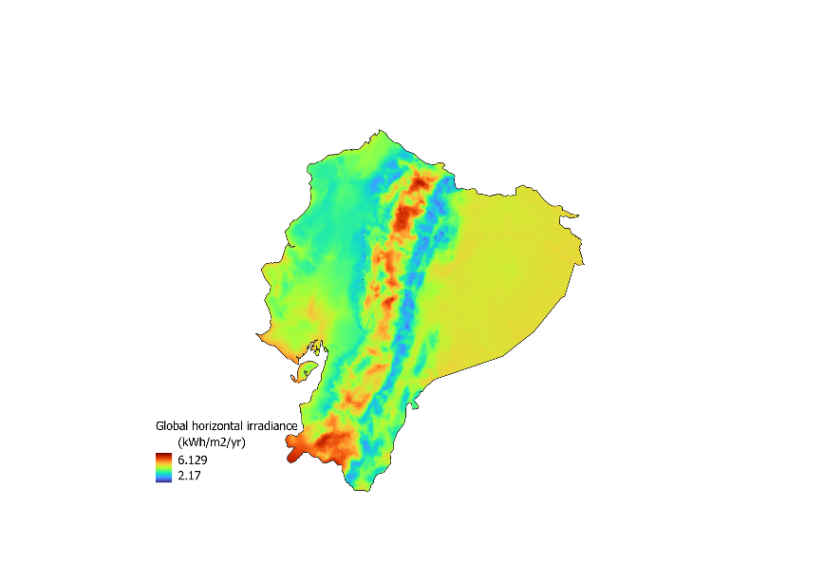
Ilustración 2: a) Velocidad media del viento a 100 m (m/s) en Ecuador, según el Global Wind Atlas (GWA). b) Irradiancia horizontal global (kWh/m²/año) en Ecuador, según el Global Solar Atlas (GSA).

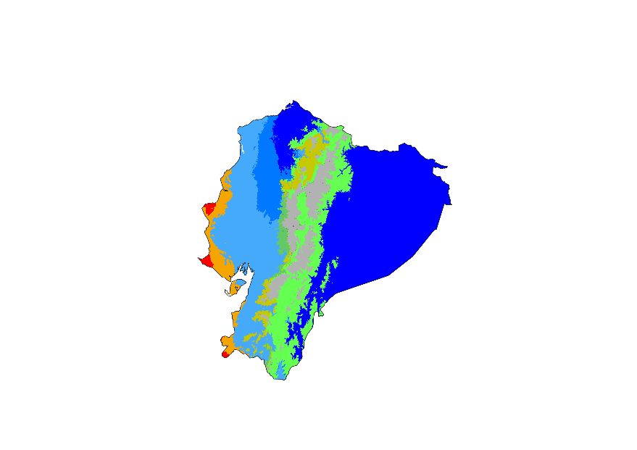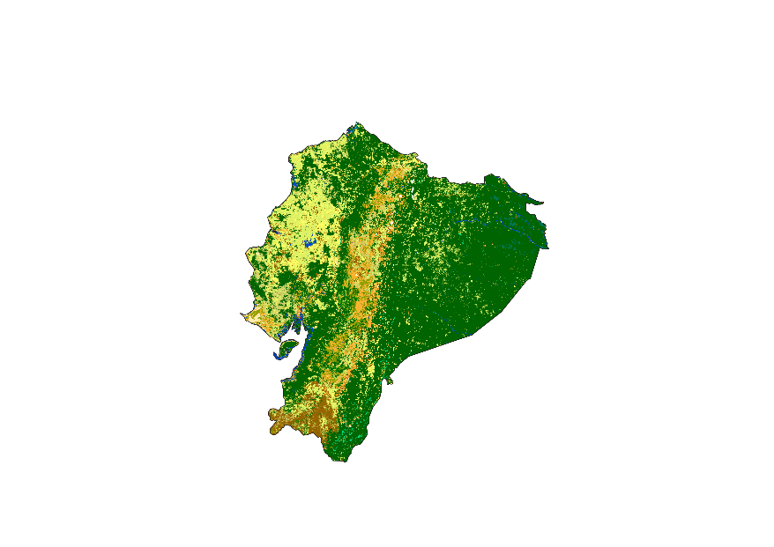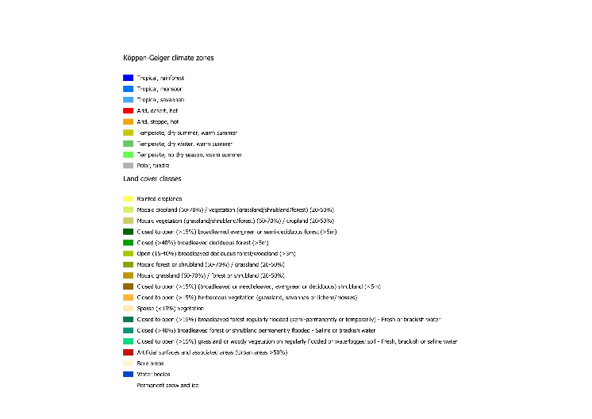
Ilustración 3: a) Clases climáticas de Köppen-Geiger en Ecuador. b) Clases de cobertura del suelo en Ecuador según GlobCover de la ESA.

Parte 1.2: Criterios de exclusión

El Generador de MSR excluye las zonas que no se consideran aptas para el desarrollo de energías renovables.

Los criterios de exclusión, que el usuario puede hacer más o menos estrictos según prefiera, incluyen:

- Zonas muy densamente pobladas, por ejemplo, ciudades;
- Ubicaciones situadas por encima de una determinada altitud o con una pendiente demasiado elevada;
- Categorías determinadas de cobertura del suelo;
- Reservas naturales y otros espacios protegidos;
- Se pueden descartar las ubicaciones que se encuentren fuera de un determinado radio de proximidad a las redes de carreteras y redes eléctricas existentes;
- Se pueden descartar las ubicaciones en las que los recursos medios de ERV (irradiación y velocidad del viento) estén por debajo de un umbral mínimo determinado, típico para la explotación comercial.

Los criterios anteriores definen las zonas de exclusión, y solo las regiones que cumplen todos los criterios se consideran terrenos aptos para su posterior evaluación con vistas al desarrollo de proyectos eólicos y de energía solar fotovoltaica (Ilustración 4).

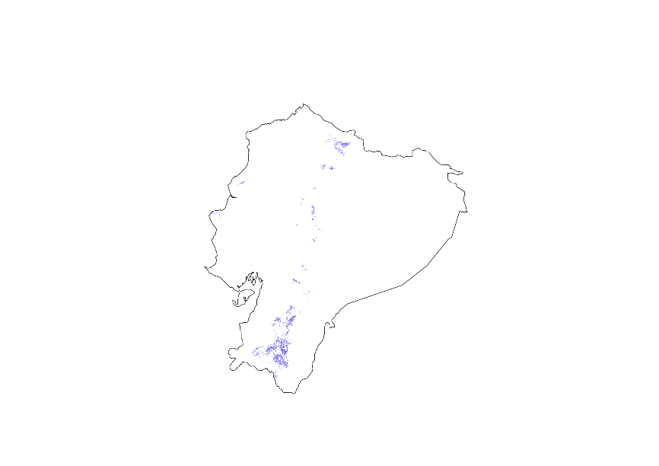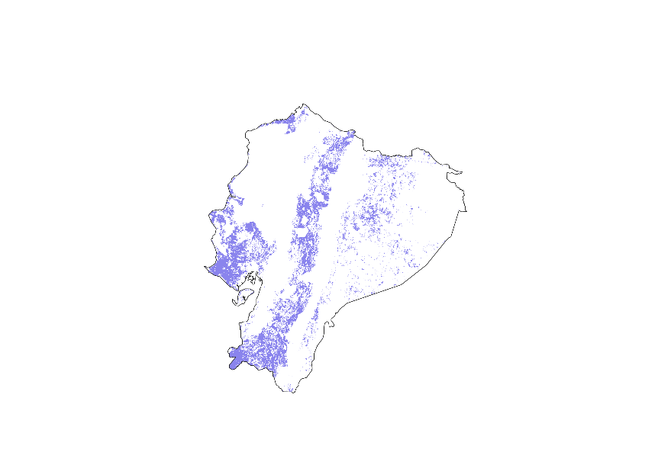
Ilustración 4: Ejemplo de superficie de terreno apto (en morado) que queda tras aplicar los criterios de exclusión para a) la energía eólica y b) la energía solar fotovoltaica en Ecuador.

Parte 1.3: Configuración del archivo de control

El archivo de control del Generador de MSR, control_file_msr_creator.xlsx, es un documento de Excel que contiene cuatro hojas de cálculo:

- paths (rutas de acceso)
- datasets (conjuntos de datos)
- configurations (configuraciones)
- parameters (parámetros)

👉🏼 Abra el archivo de control (Generador de MSR) y diríjase a la hoja de cálculo paths.

Esta hoja de cálculo especifica las rutas de acceso a las carpetas de datos de entrada y salida. Indique las rutas de acceso a las carpetas inputs y outputs en las celdas correspondientes (véase la Ilustración 5).

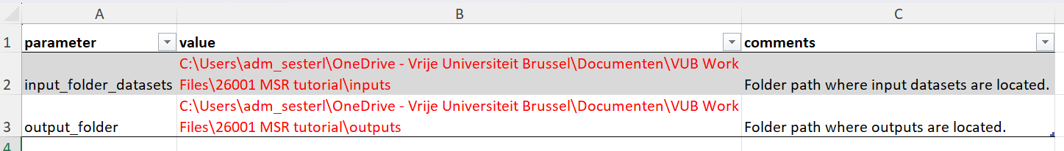
Ilustración 5: Introducir las rutas de acceso a las carpetas de entrada y salida en el archivo de control hoja de cálculo paths.

👉🏼 Proceda a la hoja de cálculo datasets.

Esta hoja de cálculo especifica los nombres de los archivos de los conjuntos de datos de entrada necesarios en la columna de valores (B) (véase la Parte 1.1). En la columna de comentarios “comments” (D) se ofrece una descripción de cada conjunto de datos.

Los nombres de los archivos necesarios para este ejercicio figuran en el archivo training_datasets.xlsx hoja de cálculo msr_creator (los archivos correspondientes se encuentran en la carpeta inputs). Los nombres de los archivos ya están ordenados correctamente. Cópielos y péguelos directamente en la columna “values” (valores) del archivo de control (véase la Ilustración 6).
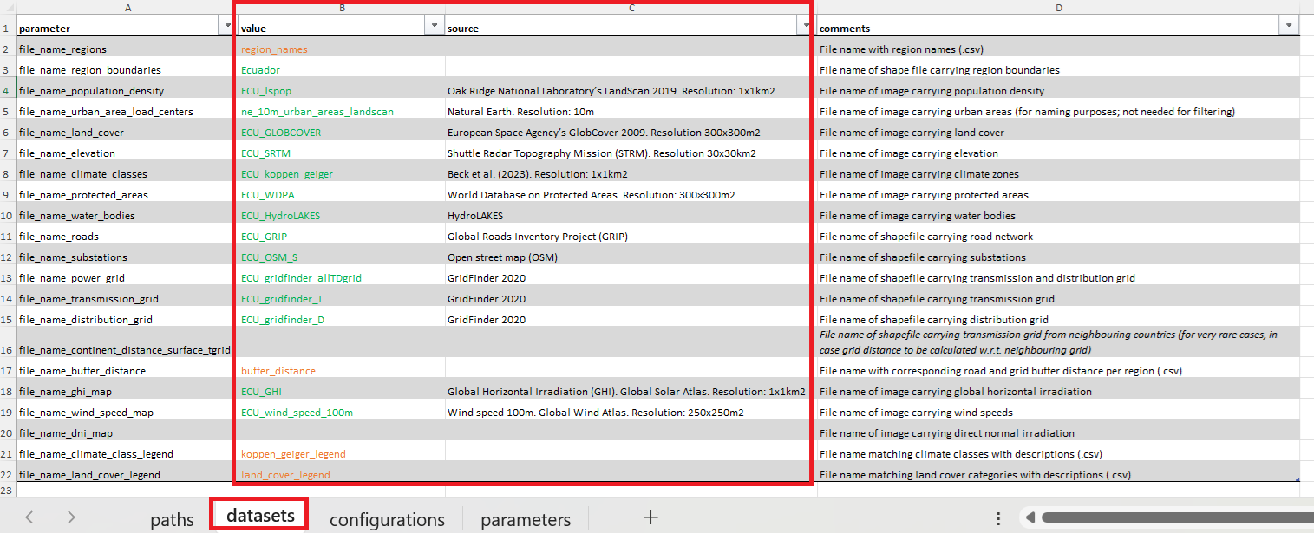
Ilustración 6: Rellenar el archivo de control hoja de cálculo datasets con los nombres de los archivos de datos de entrada.

👉🏼 Proceda a la hoja de cálculo configurations.

Esta hoja de trabajo especifica las configuraciones de ejecución del código y determina qué tecnologías y etapas del flujo de trabajo se incluyen. Para la primera ejecución, active la energía eólica, estableciendo el parámetro run_code_for_wind en 1 y desactivando las demás tecnologías. Active las etapas 1, 2, 3, 4 y 5. Véase la Ilustración 7.

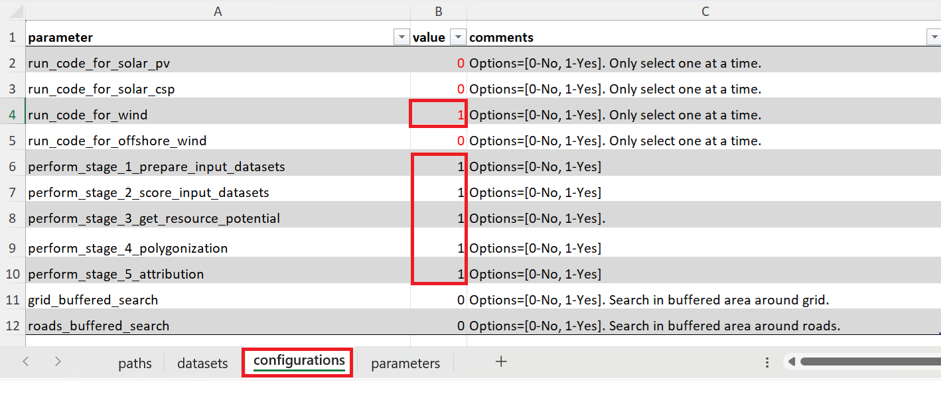
Ilustración 7: Establecimiento de las configuraciones de ejecución para el Generador de MSR mediante el archivo de control hoja de cálculo configurations.

👉🏼 Proceda a la hoja de cálculo parameters.

Esta hoja de cálculo especifica parámetros generales y específicos de cada tecnología, entre los cuales se incluyen los límites inferiores de recursos, los límites superiores de pendiente y altitud, los umbrales de densidad de población, las clases de cobertura del suelo que se consideran adecuadas, las capacidades mínimas y máximas de cada MSR, etc. (véase la Parte 1.2).

Los parámetros necesarios para este ejercicio figuran en el archivo training_parameters.xlsx hoja de cálculo msr_creator. Los parámetros están ordenados correctamente y pueden así copiarse y pegarse directamente en la columna “value” (valor) del archivo de control, como se muestra en la Ilustración 8.
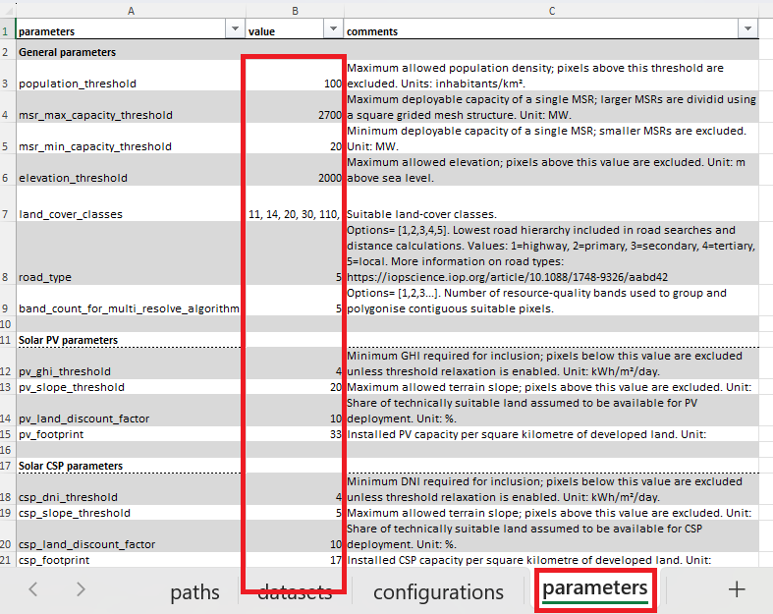
Ilustración 8: Introducción de los parámetros de exclusión en el archivo de control hoja de cálculo parámetros.

Parte 1.4: Ejecución del Generador de MSR para energía eólica

Una vez preparados los conjuntos de datos de entrada y el archivo de control, se puede ejecutar el script del Generador de MSR.

🏃🏽 EJECUCIÓN DE CÓDIGO 🏃🏽

Diríjase a la carpeta 1_msr_creator y ejecute el código msr_creator.py.

Siga los mensajes de registro que aparecen en la terminal para supervisar el progreso de la ejecución del código. El script indica la región activa, la tecnología, y la fase del flujo de trabajo. La ejecución habrá finalizado cuando aparezca en la terminal el mensaje “MSR Creator workflow completed” (“flujo de trabajo del Generador de MSR terminado”).

En la carpeta de resultados (outputs), el script creará una nueva carpeta denominada 1_msr_creator con subcarpetas para cada región modelizada. Para este ejercicio, los resultados se guardarán en la subcarpeta Ecuador, y los resultados intermedios se organizarán por fase del flujo de trabajo.

Los conjuntos de datos de entrada específicos de cada región se almacenan en la carpeta stage1_input_datasets. (Los resultados de la etapa 1 se mostraron en la Parte 1.1).

Las capas de adecuación y exclusión se almacenan en la carpeta stage2_scored_datasets, que contiene las zonas juzgadas adecuadas según cada capa de exclusión por separado.

El área de recursos competitivos, que combina las diferentes capas de exclusión, se encuentra en la carpeta stage3_competitive_resource_area.

Las ubicaciones adecuadas para las MSR se definen en el archivo shapefile wind_final_msrs.shp y se almacenan en la carpeta stage5_attribution (Ilustración 9). (Las superficies terrestres adecuadas para las MSR eólicas y solares fotovoltaicas se mostraron en la Parte 1.2.)

La subcarpeta regional también contiene figuras que resumen la composición de las MSR por rango de altitud, uso del suelo y zona climática (véase la Ilustración 10).
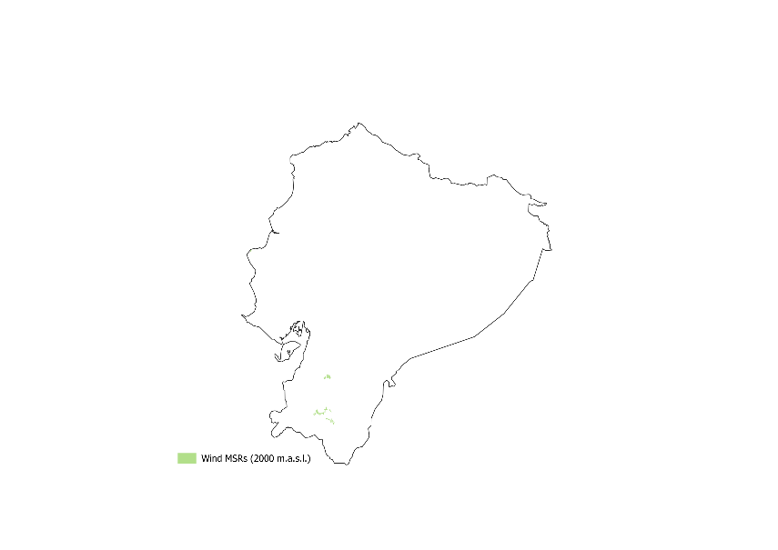
Ilustración 9: Ejemplos de MSR eólicos en Ecuador con límite superior de altitud de 2.000 m s.n.m.

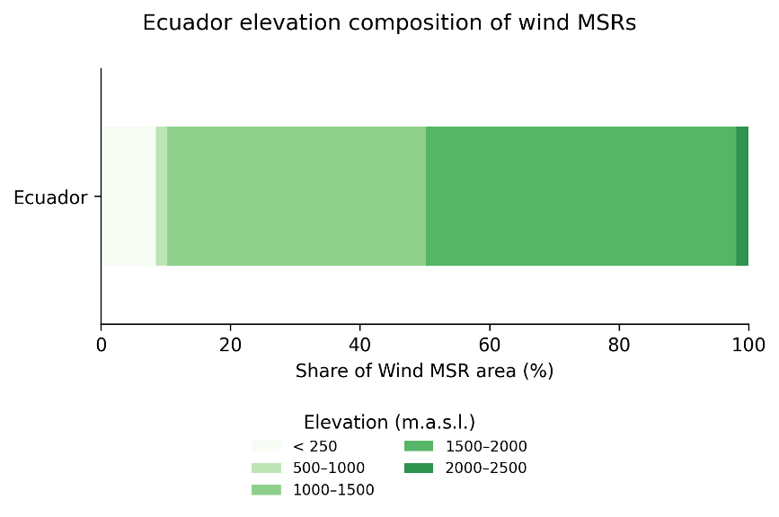
Ilustración 10: Ejemplo de categorización de MSR eólicos por altitud en Ecuador (de un análisis excluyendo zonas más altas de los 2000 m s.n.m.).

Parte 1.5: Cambiar los criterios de exclusión

Dada la topografía y el potencial de recursos de Ecuador, los recursos eólicos más importantes claramente se encuentran en la cordillera de los Andes. En este ejercicio, el umbral de altitud se incrementará de 2.000 a 3.000 m s.n.m. para analizar cómo influye el acceso a zonas de mayor altitud en las MSR resultantes.

👉🏼 Proceda al archivo de control hoja de cálculo configurations.

Mantenga el valor de la configuración run_code_for_wind en 1 y deje desactivadas las demás tecnologías. Desactive la etapa 1, ya que los conjuntos de datos de entrada específicos de cada región ya se han creado previamente, y deje activadas las etapas 2, 3, 4 y 5.

👉🏼 Proceda al archivo de control hoja de cálculo parámetros. Cambia el parámetro elevation_threshold de 2.000 a 3.000 m s.n.m.

🏃🏽 EJECUCIÓN DE CÓDIGO 🏃🏽

Vuelva a ejecutar el código msr_creator.py.

Se creará un nuevo archivo shapefile en la carpeta stage5_attribution, que incluirá las ubicaciones adecuadas para las MSR según el nuevo criterio de altitud (Ilustración 11). La distribución de las MSR por rangos de altitud indica que la mayor parte de los sitios adecuado se encuentra en zonas de mayor altitud, entre los 2.000 y los 3.000 m s.n.m. (Ilustración 12).

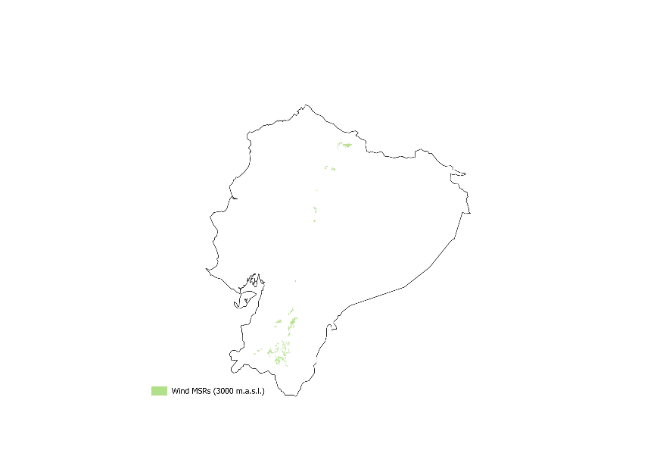
Ilustración 11: Ejemplos de MSR eólicos en Ecuador con límite superior de altitud de 2.000 m s.n.m.

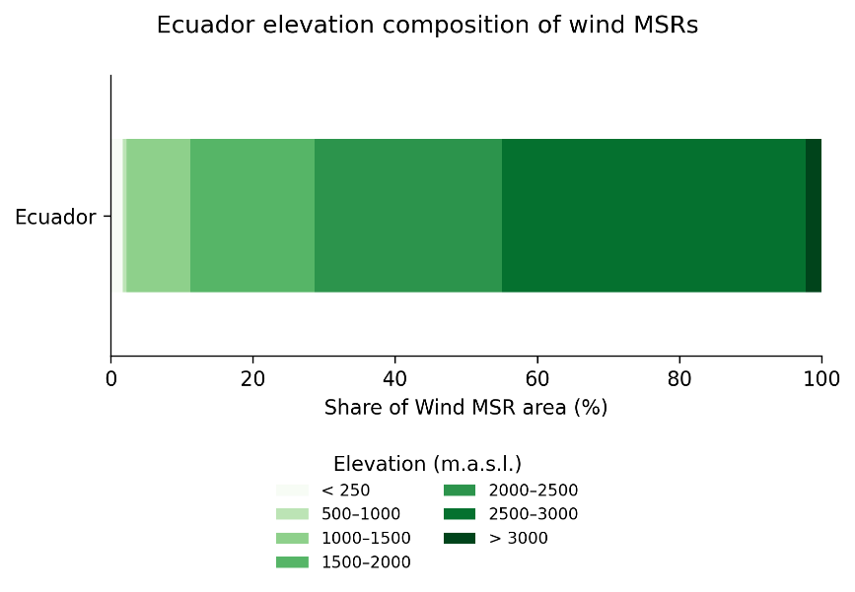
Ilustración 12: Ejemplo de categorización de MSR eólicos por altitud en Ecuador (de un análisis excluyendo zonas más altas de los 3000 m s.n.m.).

Como indicado, la subcarpeta regional también contiene figuras que resumen la composición de la superficie apta para MSR por clase de cobertura del suelo (ejemplo en la Ilustración 13) y por clase climática de Köppen-Geiger (ejemplo en la Ilustración 14).

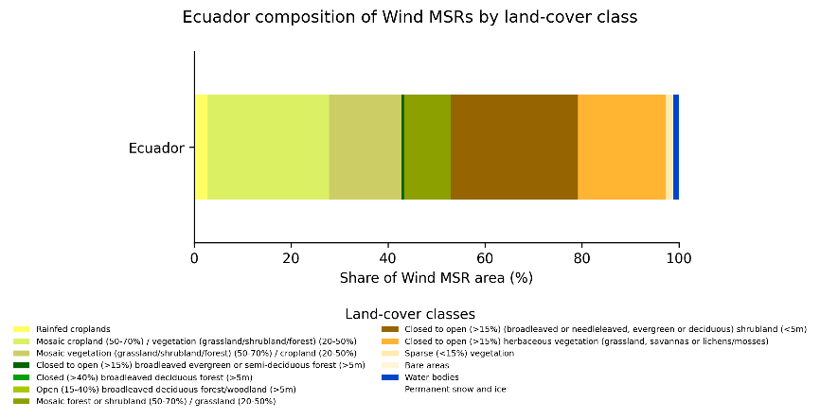
Ilustración 13: Ejemplo de categorización de las MSR eólicos por clase de cobertura del suelo en Ecuador.
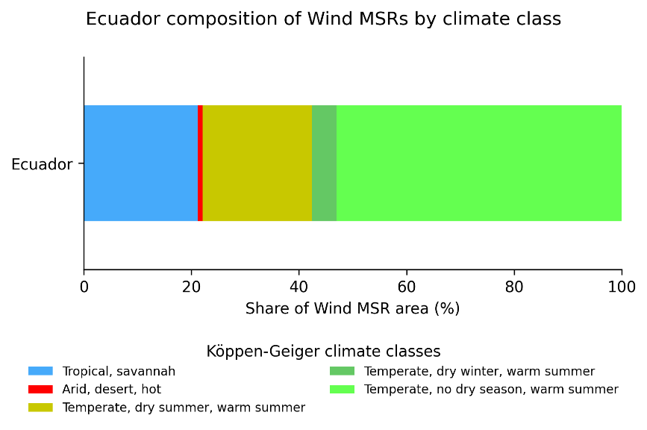
Ilustración 14: Ejemplo de categorización de las MSR eólicos según la clase climática de Köppen-Geiger en Ecuador.

Parte 1.6: Ejecución del Generador de MSR para energía solar fotovoltaica

A continuación, analizaremos las MSR para energía solar fotovoltaica y repetiremos el flujo de trabajo del Generador de MSR.

👉🏼 Proceda al archivo de control hoja de cálculo configurations.

👉🏼 Active la tecnología solar fotovoltaica, estableciendo run_code_for_solarpv en 1 y disactivando las demás tecnologías. Active las etapas 1, 2, 3, 4 y 5.

🏃🏽 EJECUCIÓN DE CÓDIGO 🏃🏽

Vuelva a ejecutar el código msr_creator.py.

Se creará un nuevo archivo shapefile en la carpeta stage5_attribution que incluye ubicaciones adecuadas de MSR para la energía solar fotovoltaica (Ilustración 15).

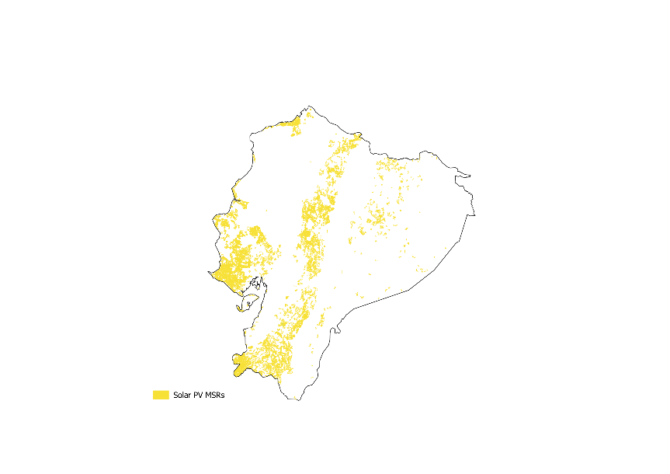
Ilustración 15: Ejemplo de MSR solares fotovoltaicas en Ecuador.

Parte 2: Generador de perfiles

El Generador de perfiles extrae series temporales meteorológicas de archivos netCDF (.nc) obtenidos del reanálisis ERA5 del ECMWF (https://cds.climate.copernicus.eu/datasets/reanalysis-era5-single-levels?tab=overview), disponibles a través del Climate Data Store, y las utiliza para calcular series temporales del potencial de generación de energía en los sitios que corresponden a las MSR creadas.

Parte 2.1: Obtención de datos meteorológicos de entrada

En principio, los datos meteorológicos de entrada se pueden obtener creando una cuenta en el Climate Data Store (CDS), obteniendo una Interfaz de Programación de Aplicaciones (IPA) del CDS (más información en https://cds.climate.copernicus.eu/how-to-api), y ejecutando un script para descargar los datos relevantes.

Para el Generador de perfiles, los datos deben descargarse y organizarse en el siguiente formato:
- Un archivo de datos meteorológicos por año (para evitar archivos de datos demasiado grandes)
- Resolución por hora (todas las horas del año)
- Formato .netCDF
- Nombre del archivo: [año]_[identificador].nc, por ejemplo, “2012_ssrd.nc” para los datos de ssrd (surface solar radiation downwards, radiación solar descendente en superficie) del año 2012.

Por ejemplo, para descargar los datos del ssrd correspondientes al año 2012 de Ecuador, habría que ejecutar el siguiente script después de haber instalado la IPA del CDS:

import cdsapi

dataset = "reanalysis-era5-single-levels"
request = {
"product_type": ["reanalysis"],
"year": ["2012"],
"month": ["01", "02", "03", "04", "05", "06", "07", "08", "09", "10", "11", "12"],
"day": [
"01", "02", "03", "04", "05", "06", "07", "08", "09", "10", "11", "12",
"13", "14", "15", "16", "17", "18", "19", "20", "21", "22", "23", "24",
"25", "26", "27", "28", "29", "30", "31"
],
"time": [
"00:00", "01:00", "02:00", "03:00", "04:00", "05:00", "06:00", "07:00", "08:00", "09:00", "10:00", "11:00",
"12:00", "13:00", "14:00", "15:00", "16:00", "17:00", "18:00", "19:00", "20:00", "21:00", "22:00", "23:00"
],
"data_format": "netcdf",
"download_format": "unarchived",
"variable": ["surface_solar_radiation_downwards"],
"area": [1.5, -81, -5, -75.25]
}

client = cdsapi.Client()
client.retrieve(dataset, request).download()

Para ejecutar el Generador de perfiles, se requieren los siguientes conjuntos de datos meteorológicos:

- Radiación solar descendente en superficie (ssrd) [para solar fotovoltaica]
- Temperatura a 2 m (t2m) [para solar fotovoltaica y eólica]
- Velocidad del viento a 10 m (u10, v10) [para eólica]
- Velocidad del viento a 100 m (u100, v100) [para eólica]
- Geopotencial (z) [para eólica]

Para este ejercicio, los datos ya se han descargado y se encuentran en la carpeta inputs, en archivos .nc separados para los años 2012, 2013 y 2014.

👉🏼 Abra el archivo de control (Generador de perfiles) y proceda a la hoja de cálculo paths. Ingresa aquí nuevamente las rutas correctas a las carpetas de entrada y salida, tal como se mostró en la Ilustración 5.

Parte 2.2: Configuración del archivo de control

👉🏼 Proceda a la hoja de cálculo datasets. Vincule aquí los archivos netCDF, además de las imágenes ráster de recursos y algunas tablas de datos en la carpeta inputs, a las entradas correspondientes de la tabla. Los archivos .nc se vincularán con el [identificador] que aparece en su nombre de archivo (ver más arriba). El resultado debería verse como en la Ilustración 16.

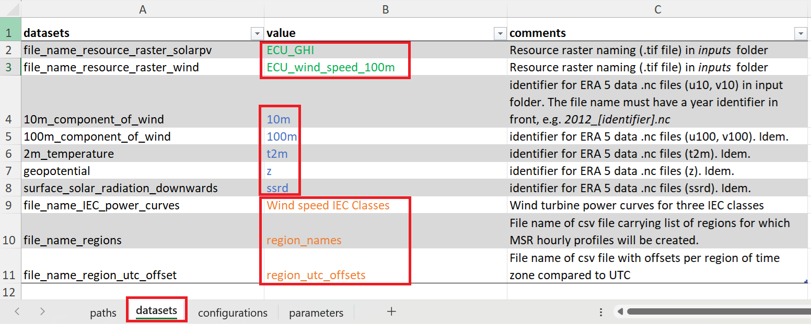
Ilustración 16: Vincular las entradas a los conjuntos de datos correctos en el archivo de control hoja de cálculo datasets.

👉🏼 Proceda a la hoja de cálculo configurations. Seleccione aquí run_code_for_wind = 1 y establezca los demás en cero, para ejecutar el Generador de perfiles para la energía eólica.

👉🏼 Proceda a la hoja de cálculo parameters. Establezca los años que se van a analizar en weather_years como una lista separada por punto y coma, tal como se muestra en la Ilustración 17. El reference_year puede ser cualquier año del conjunto weather_years (es necesario realizar la reducción de escala espacial de los perfiles de la velocidad del viento a una resolución más alta).

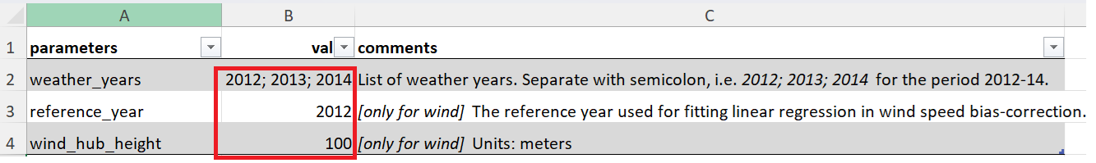
Ilustración 17: Especificación de los parámetros del Generador de perfiles en el archivo de control hoja de cálculo parameters.

Parte 2.3: Ejecutar el Generador de perfiles

🏃🏽 EJECUCIÓN DE CÓDIGO 🏃🏽

Ejecute el código profile_generator.py para energía eólica.
Siga los mensajes de registro en la terminal para supervisar el avance del flujo de trabajo. El script informa sobre la región activa, la tecnología activa, y la etapa del flujo de trabajo. La ejecución se da por concluida cuando aparezca en la terminal el mensaje “Profile Generator workflow completed” (“Flujo de trabajo del Generador de perfiles completado”).

En la carpeta outputs, el script crea una carpeta llamada 2_profile_generator con una subcarpeta para cada región modelada. Los resultados consisten en archivos .csv con series temporales para todas las MSR en UTC y en hora local, además de gráficos que muestran estadísticas de los perfiles diurnos y estacionales de los factores de capacidad (ponderados por el tamaño de las MSR), como se muestra en el ejemplo de la Ilustración 18 y la Ilustración 19 para la energía eólica.

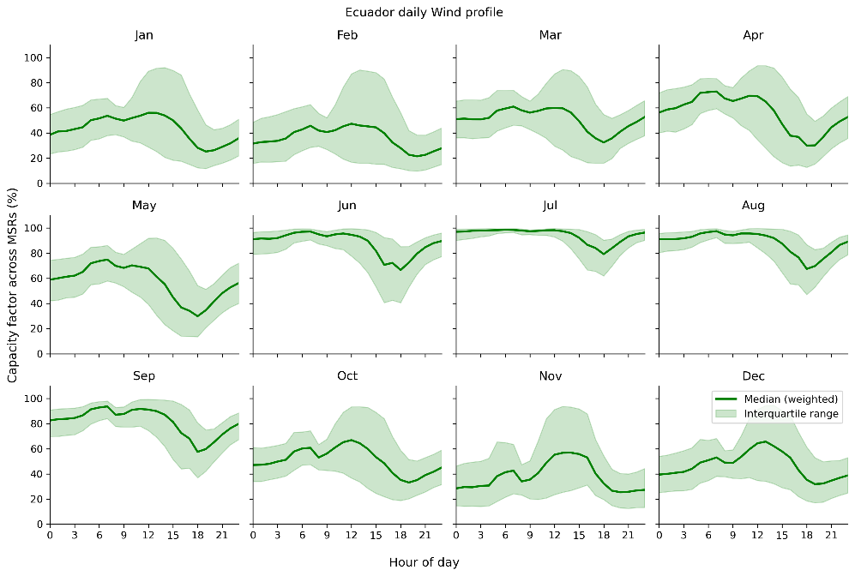
Ilustración 18: Ejemplos de perfiles del factor de capacidad diurno de la energía eólica por mes de las MSR, producidos por el Generador de perfiles.

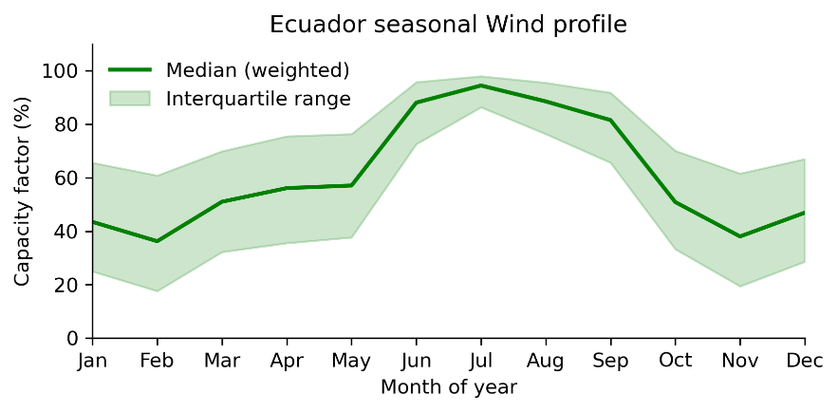
Ilustración 19: Ejemplo del perfil del factor de capacidad estacional de la energía eólica de las MSR, producido por el Generador de perfiles.

Ahora generemos los perfiles para la energía solar fotovoltaica.

👉🏼 Proceda a la hoja de cálculo configurations. Seleccione aquí run_code_for_solar_pv = 1 y establezca los demás en cero.

🏃🏽 EJECUCIÓN DE CÓDIGO 🏃🏽

Ejecute el código profile_generator.py para la energía solar fotovoltaica. Eche un vistazo a los perfiles producidos.

Parte 3: Combinador de atributos

El combinador de atributos determina, para cada MSR, los atributos de producción y costo, incluyendo los factores de capacidad anual ajustados por pérdidas y tres métricas del costo nivelado de la electricidad (LCOE, por sus siglas en inglés) por componente: generación, conexión a la red y a subestaciones, y conexión vial.

Parte 3.1: Configuración del archivo de control

Abra el archivo de control del Combinador de atributos, control_file_attributor_combiner.xlsx, que tiene la misma estructura de hojas de cálculo que los demás archivos de control.

👉🏼 Proceda al archivo de control hoja de cálculo paths.

Indique las rutas a las carpetas inputs y outputs en las celdas correspondientes, tal como se mostró en la Ilustración 5.

👉🏼 Proceda a la hoja de cálculo datasets.

Los nombres de los archivos necesarios para este ejercicio se encuentran en el archivo training_datasets.xlsx attributor_combiner. Los nombres de los archivos están ordenados correctamente. Cópielos y péguelos directamente en la columna “value” del archivo de control, que debe verse como en la Ilustración 20.

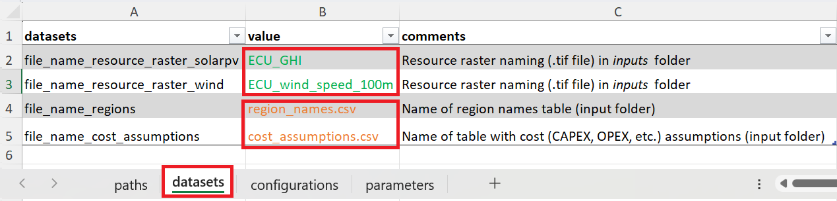
Ilustración 20: Especificación de los conjuntos de datos de entrada para ejecutar el Combinador de atributos en el archivo de control hoja de cálculo datasets.

👉🏼 Proceda a la hoja de cálculo configurations.

Para la primera ejecución, configure el parámetro run_code_for_wind en 1 y deshabilite las demás tecnologías. Habilite local_time_profile para utilizar los perfiles temporales en hora local producidos por el Generador de perfiles.

👉🏼 Proceda a la hoja de cálculo parameters.

Los parámetros necesarios para este ejercicio se encuentran en el archivo training_parameters.xlsx, en la hoja de cálculo attributor_combiner. Los parámetros están ordenados correctamente. Cópielos y péguelos directamente en la columna “value” del archivo de control.

Parte 3.2: Ejecutar el Combinador de atributos

👉🏼 Una vez que se haya preparado el archivo de control, proceda a la carpeta 3_attributor_combiner.

🏃🏽 EJECUCIÓN DE CÓDIGO 🏃🏽

Ejecute el código attributor_combiner.py para energía eólica.

Siga los mensajes de registro en la terminal para supervisar el avance del flujo de trabajo. El script informa sobre la región activa, la tecnología activa, y la etapa del flujo de trabajo. La ejecución se da por concluida cuando aparezca en la terminal el mensaje “Attributor Combiner workflow completed” (“Flujo de trabajo del Combinador de atributos completado”).

En la carpeta outputs, el script crea una carpeta llamada 3_attributor_combiner con una subcarpeta para cada región modelada. Aquí, los resultados se guardan en la subcarpeta Ecuador, donde se definen las MSR eólicas con atributos en el archivo shapefile wind_prescreen.shp. Este nuevo archivo shapefile contiene atributos de costo para cada MSR (relacionados con la generación de energía, la transmisión, y la infraestructura vial), así como los valores correspondientes de LCOE.

La subcarpeta regional también contiene figuras que resumen la composición de las MSR según la distancia a la red (ejemplo en la Ilustración 21), el factor de capacidad (ejemplo en la Ilustración 22) y el LCOE (ejemplo en la Ilustración 23).

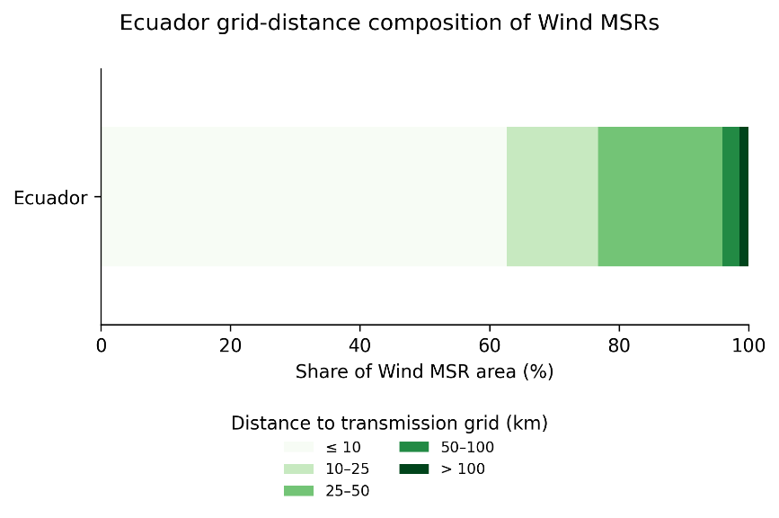
Ilustración 21: Ejemplo de distribución de las MSR eólicas según la distancia a la red de transmisión (km) en Ecuador.

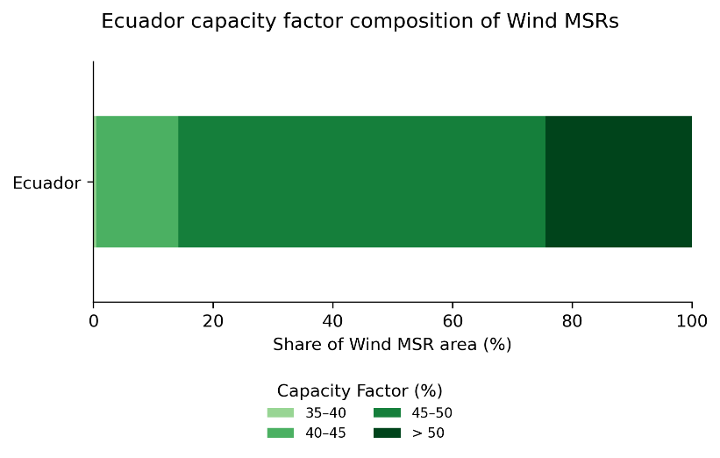
Ilustración 22: Ejemplo de distribución de las MSR eólicas según el factor de capacidad (%) en Ecuador.
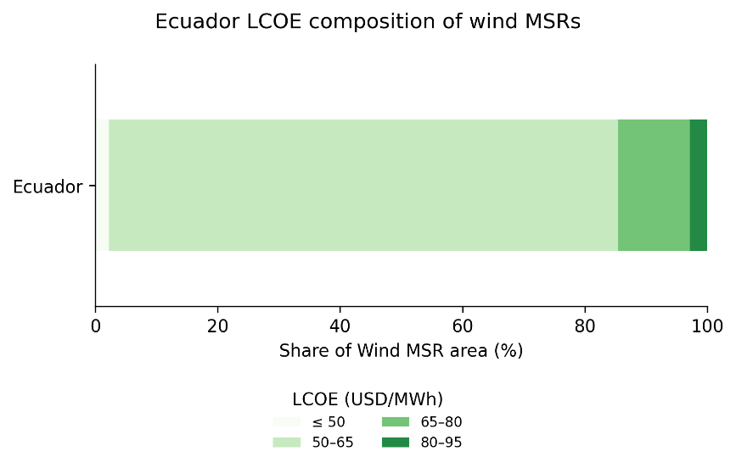
Ilustración 23: Ejemplo de distribución de las MSR eólicas según el costo nivelado de electricidad (LCOE, USD/MWh) en Ecuador.

👉🏼 Regrese al archivo de control hoja de cálculo configurations. Seleccione aquí run_code_for_solar_pv = 1 y deshabilite las otras tecnologías.

🏃🏽 EJECUCIÓN DE CÓDIGO 🏃🏽

Ejecute el attributor_combiner.py para energía solar fotovoltaica.

Las figures resumen la composición de MSR para energía solar fotovoltaica según la distancia a la red eléctrica (ejemplo en la Ilustración 24), el factor de capacidad (ejemplo en la Ilustración 25) y el LCOE (ejemplo en la Ilustración 26). También podemos analizar cómo se distribuye espacialmente la composición de estos atributos en todo el país utilizando QGIS para visualizar el archivo shapefile creado por el Combinador de atributos (Ilustración 27).

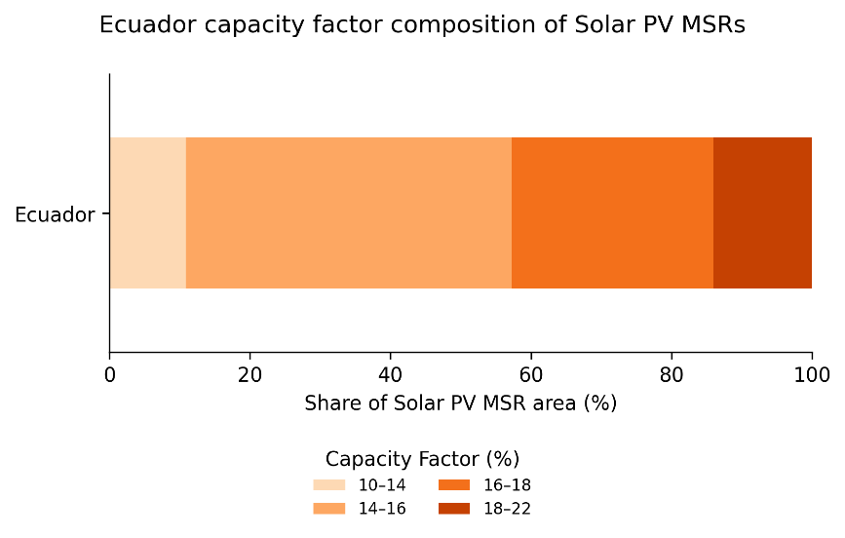
Ilustración 24: Ejemplo de distribución de las MSR solares fotovoltaicas según la distancia a la red de transmisión (km) en Ecuador.
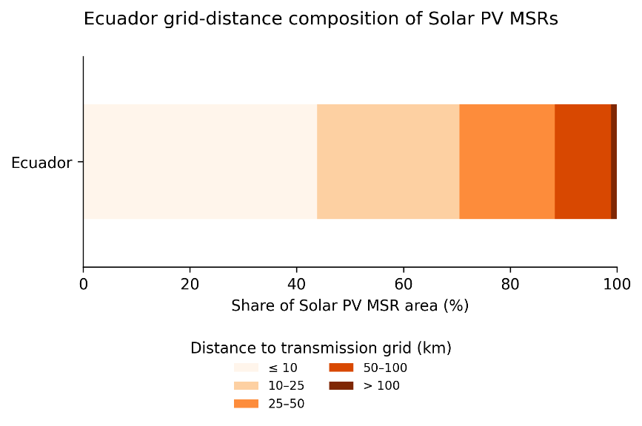
Ilustración 25: Ejemplo de distribución de las MSR solares fotovoltaicas según el factor de capacidad (%) en Ecuador.

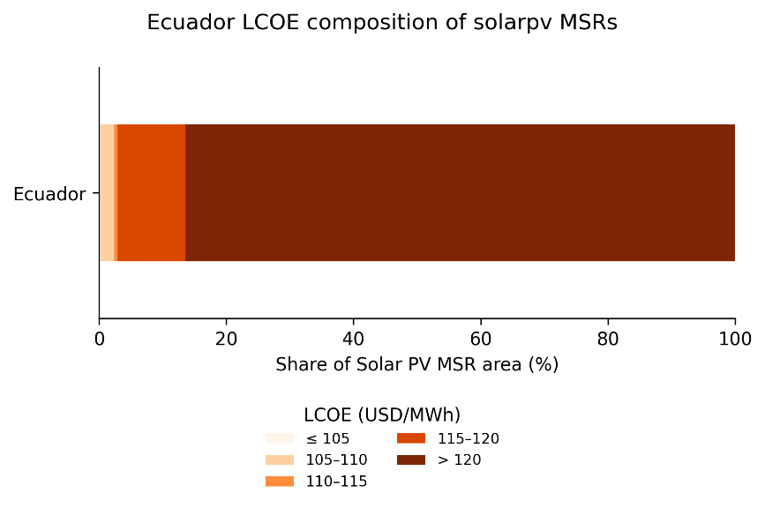
Ilustración 26: Ejemplo de distribución de las MSR eólicas según el costo nivelado de electricidad (LCOE, USD/MWh) en Ecuador.

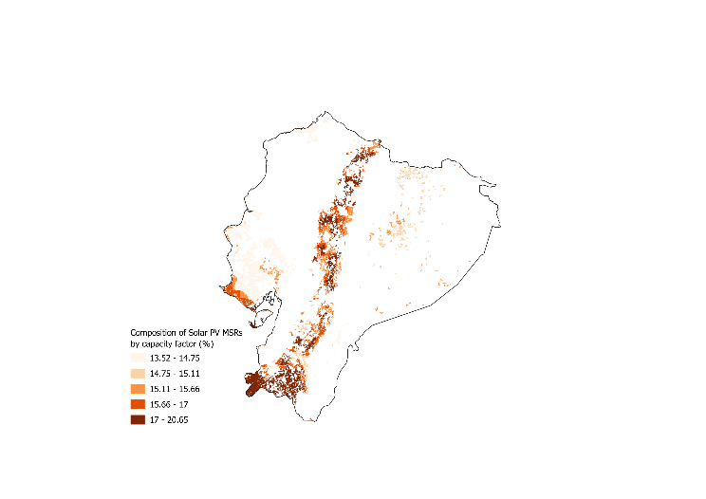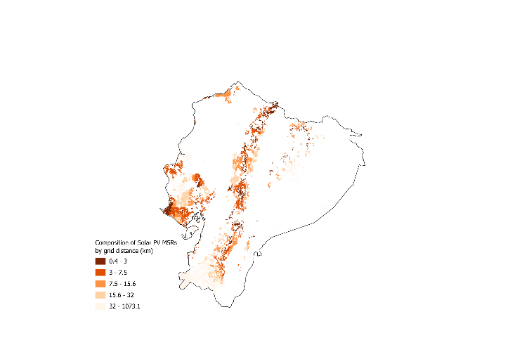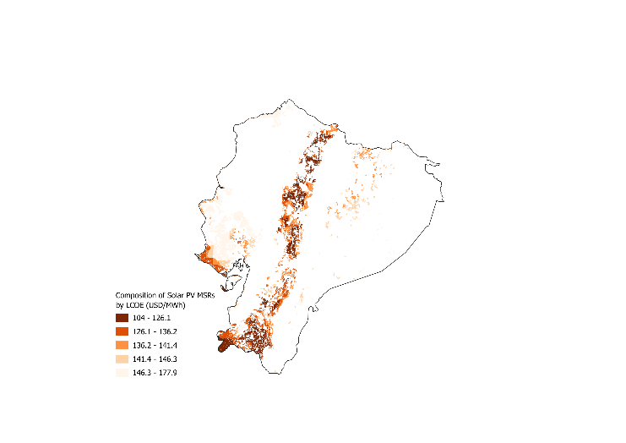

Ilustración 27: Ejemplo de distribución espacial de: a) distancia a la red (km), b) factor de capacidad (%) y c) composición del LCOE (USD/MWh) de las MSR solares fotovoltaicas en Ecuador.

Parte 4: Seleccionador

El siguiente paso consiste en crear una subselección de MSR para inclusión en modelos energéticos. El enfoque estándar consiste en clasificar las MSR según el LCOE esperado (incluidos los costos de construcción de la central, la expansión de la red de transmisión, y la expansión de la red vial), y crear así un subconjunto de aquellas MSR en las que la producción energética sería más barata según este LCOE.

Esta subselección se crea mediante un parámetro de área definido por el usuario que permite seleccionar las mejores MSR hasta alcanzar un porcentaje determinado (límite superior) de la superficie de un país.

Parte 4.1: Configuración del archivo de control

Abra el archivo de control del Seleccionador, control_file_screener.xlsx, que tiene la misma estructura de hojas de cálculo que los demás archivos de control.

👉🏼 Proceda al archivo de control hoja de cálculo paths.

Indique las rutas a las carpetas inputs y outputs en las celdas correspondientes, como en la Ilustración 5.

👉🏼 Proceda a la hoja de cálculo datasets.

Ingrese los nombres de los conjuntos de datos que se van a importar, como en la Ilustración 28. Asegúrese de que los archivos .csv que contienen los límites de superficie en inputs estén correctamente vinculados.

Eche un vistazo también a esos archivos y asegúrese de que se haya asignado a Ecuador un límite superior del 5 % de su superficie.

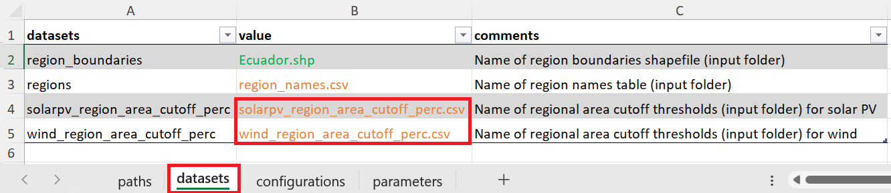
Ilustración 28: Vincular los conjuntos de datos de entrada correctos en el archivo de control hoja de cálculo datasets.

👉🏼 Proceda a la hoja de cálculo configurations.

Establezca run_code_for_solar_pv = 1 y run_code_for_wind = 1 (este código puede ejecutar ambos a la misma vez), como en la Ilustración 29. Establezca también add_cf_profiles = 1. Así, el código proporcionará series temporales de los factores de capacidad solar y eólica a resolución horaria para los años meteorológicos analizados (en este caso, 2012-2014) en un formato listo para inclusión en modelos energéticos.

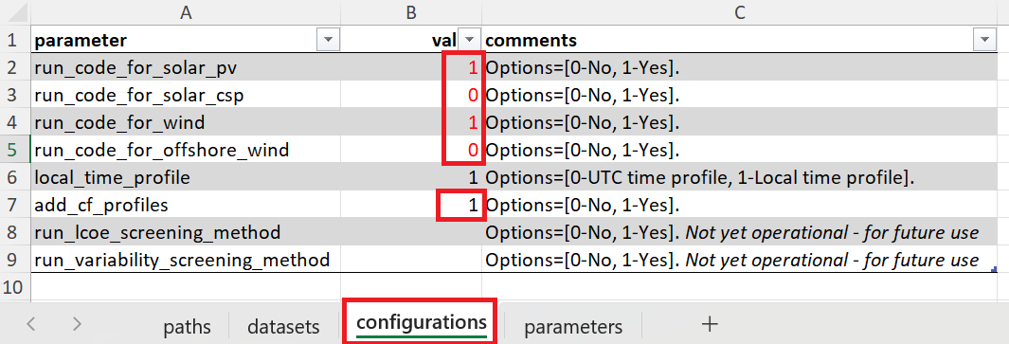
Ilustración 29: Configuración del Seleccionador Screener en su archivo de control hoja de cálculo configurations.

Parte 4.2: Ejecución del Seleccionador

🏃🏽 EJECUCIÓN DE CÓDIGO 🏃🏽

Ejecute screener.py.

Siga los mensajes de registro en la terminal para supervisar el avance del flujo de trabajo. El script informa sobre la región activa, la tecnología activa, y la etapa del flujo de trabajo. La ejecución se da por concluida cuando aparezca en la terminal el mensaje “Screener workflow completed” (“Flujo de trabajo del Seleccionador completado”).

En la carpeta outputs, el script crea una carpeta llamada 4_screener con una subcarpeta para cada región modelada. Aquí, los resultados se guardan en la subcarpeta Ecuador, donde se crean los siguientes archivos:

- Archivos shapefile de las MSR “mejor clasificadas” para la energía solar y para la energía eólica;
- Un archivo .csv con las MSR “mejor clasificadas” y sus atributos, incluidas las series temporales.

👉🏼 Eche un vistazo a los archivos shapefile. ¿Dónde se ubican espacialmente las MSR “mejor clasificadas”, en comparación con el conjunto completo de MSR (resultado del Generador de MSR)? ¿Cómo se puede explicar esto tomando en cuenta las métricas de calidad de recursos y de distancia de redes eléctricas y viales?

👉🏼 Eche un vistazo a las series temporales de salida en los archivos .csv generados. Las MSR mejor clasificadas se muestran en columnas, como se ve en la Ilustración 30. Al deslizar hacia abajo, se encontrarán (a partir de la fila 68) las series temporales completas, por hora, de los factores de capacidad a lo largo del período analizado.

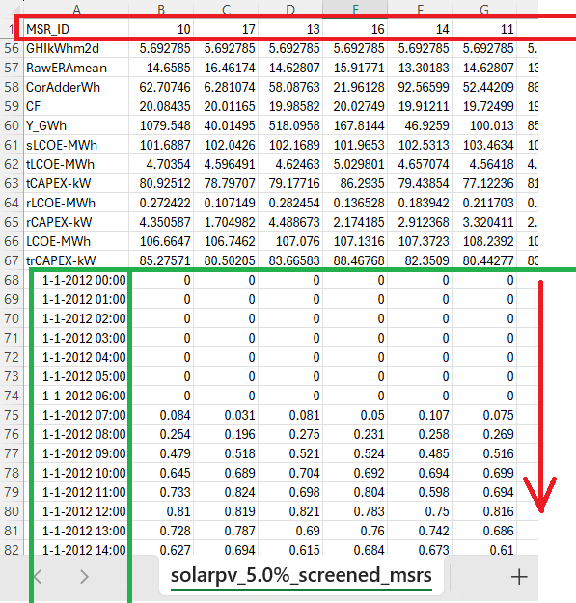
Ilustración 30: Perfiles horarios completos de las MSR “mejor clasificadas” (ejemplo para energía solar fotovoltaica).

Parte 5: Agrupador

[en preparación]

